Amnesty international présenté à des 4ème

Amnesty international est une association qui défend les droits humains. Des intervenants de cette association sont venus la présenter le 1er décembre et le 5 décembre à des 4ᵉ du collège de Kerallan.
Le logo est une bougie allumée entourée de barbelés représentant l’espoir pour la bougie et les camps de concentration pour les barbelés.
« Il vaut mieux allumer une bougie plutôt que maudire les ténèbres », voilà leur devise.

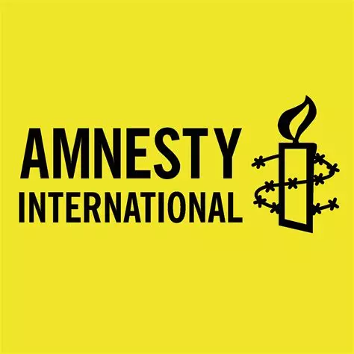
Leur logo Les bureaux d’Amnesty dans le monde
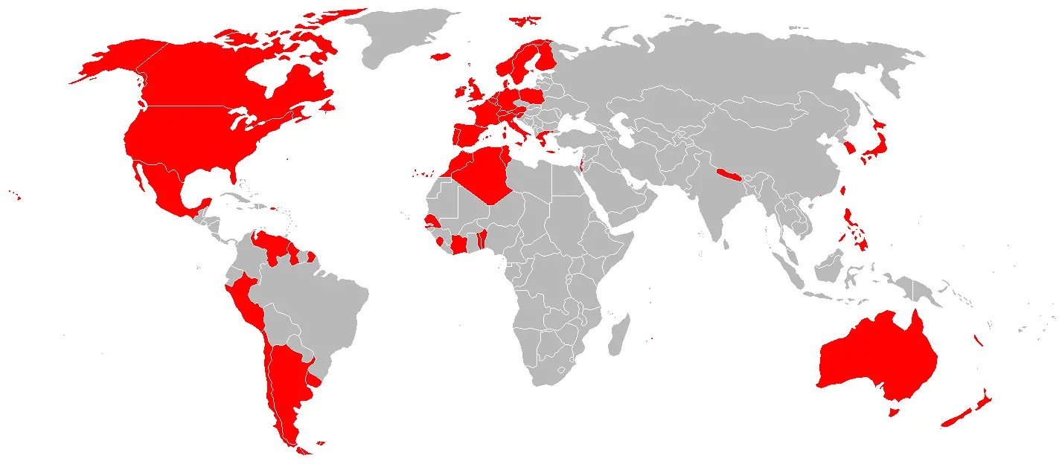

Amnesty international a été créé le 28 mai 1961 à Londres par Peter Benenson.
C’était un avocat britannique. En 1960 Peter lit un article de presse qui parle de l’arrestation de deux Portugais condamnés à sept ans de prison pour avoir contesté la dictature de Salazar.
Peter Benenson publie dans un journal son mécontentement, il montre des cas d’injustice de plusieurs pays.

Le but d’Amnesty est de défendre les opinons du peuple dans certains pays où elles ne sont pas respectées.
Les 7 millions de membres dans le monde défendent chaque jour leurs valeurs.
Leurs moyens d’agir sont : Enquêter, Alerter, Agir (pour la défense des droits humains).

Exemples de certains cas qu’ils ont traités :
-Damisoa : réfugié climatique à Madagascar
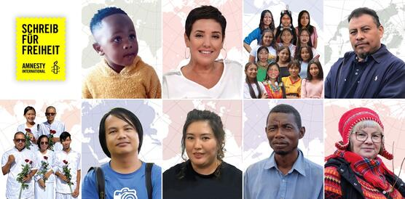
-Yahaya : condamné à la peine de mort pour avoir fait une musique critiquant le gouvernement et la politique de son pays.

Voilà, maintenant vous en savez plus sur Amnesty, son organisation et son origine.
MERCI D’AVOIR LU !!!

Lilwen et Gabriël, élèves de 4èmeB
Salomé et Clémence, élèves de 4èmeD

